Министерство науки и высшего образования Российской Федерации
Федеральное государственное бюджетное образовательное учреждение высшего образования
ИРКУТСКИЙ НАЦИОНАЛЬНЫЙ ИССЛЕДОВАТЕЛЬСКИЙ ТЕХНИЧЕСКИЙ УНИВЕРСИТЕТ
Кафедра автоматизированных систем

ОТЧЕТ
по лабораторной работе по дисциплине
Основы теории управления
«ИССЛЕДОВАНИЕ АВТОМАТИЧЕСКОЙ СИСТЕМЫ С ЗАПАЗДЫВАНИЕМ»
(наименование темы)

Выполнил студент |  | АСУб-17-1 |  |  |  |  | Ушаков А.Э.
 |  | шифр группы |  | подпись |  |  | Фамилия ИО
Проверил |  |  |  |  |  |  | Серышева И.А.
 |  | должность |  | подпись |  |  | Фамилия ИО
Лабораторная работа защищена с оценкой

Условие задачи
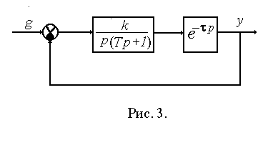
№ | Структурная схема | k1 | k2 | k3 | k | T1 | T2 | T3 | T | ς
15 | Рис.3 | ⎯ | ⎯ | ⎯ | 2 | ⎯ | ⎯ | ⎯ | 0.2 | ⎯
=0

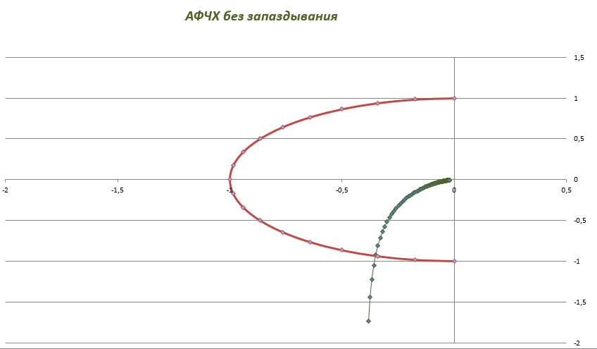
Re
Im
Рисунок 1 – АФЧХ без запаздывания =0
Im
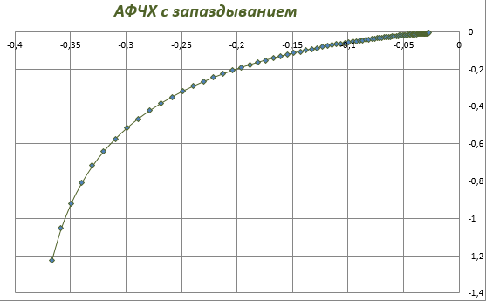
Re
Рисунок 2 – АФЧХ с запаздывания
1 Построить АФЧХ системы с запаздыванием.
=0,261941

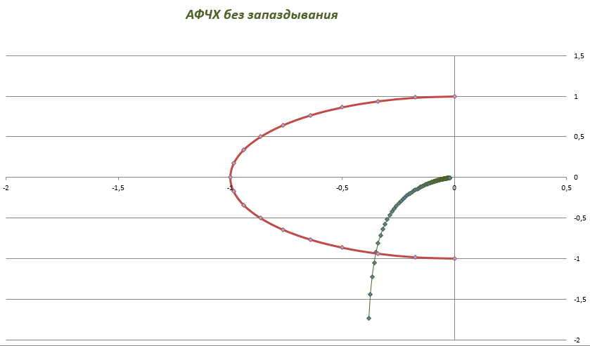
Re
Im
Рисунок 3 – АФЧХ без запаздывания

=0,125658
Im
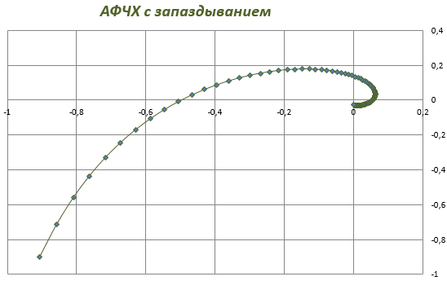
Re
Рисунок 4 – АФЧХ с запаздывания

2 Определить графическим способом τкр.
Описание процесса определения t кр графическим способом, при этом АФЧХ с помощью которой определяется t кр должна иметь необходимые обозначения, разметку и т.п.

Условие: A(wкр)=|W(jwкр)|=1 определяется пересечение годографа W(jw) с окружностью единичного радиуса с центром в начале координат .Точка пересечения определяет одновременно wкр и угол φ(wкр), который , будучи разделен на wкр , даст значение критического времени запаздывания.

=0,261941
τ=τкр
Рисунок 5 – АФЧХ без запаздывания

=0,25
τ<τкр

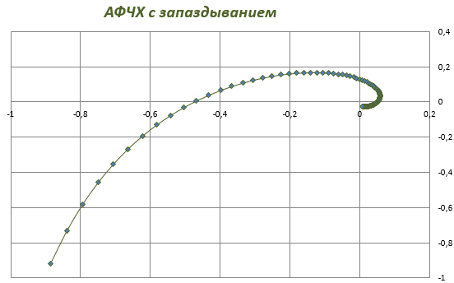
Рисунок 6 – АФЧХ без запаздывания

=0,30
τ>τкр
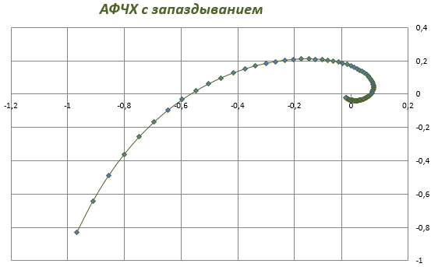
Рисунок 7 – АФЧХ c запаздыванием

- Аналитические выражения с необходимыми пояснениями, с помощью которых определено значение τкр
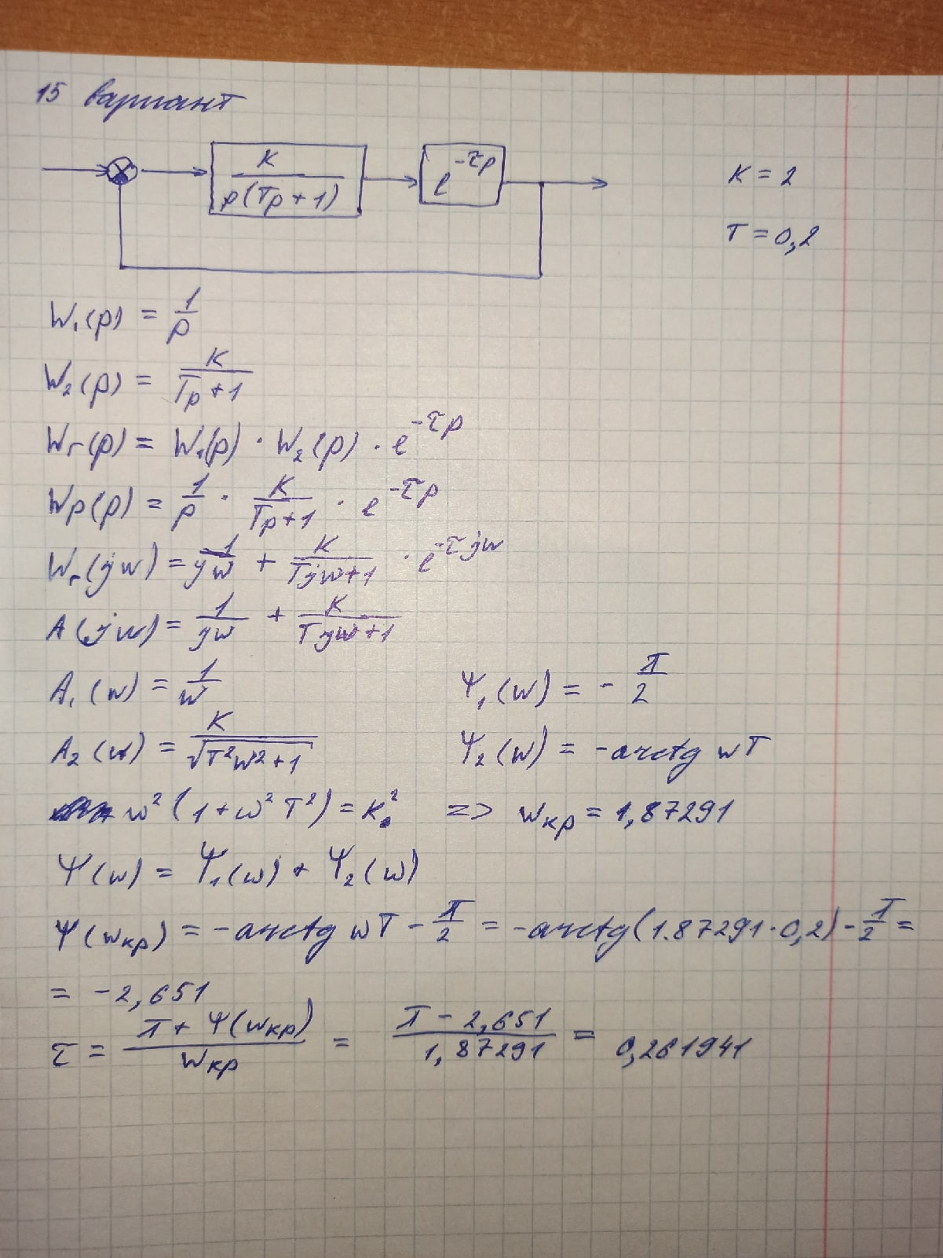

W кр вычислялось при помощи вольфрам-альфа.

4 Прибегая к моделированию заданной автоматической системы подтвердить правильность вычисления значения τкр, т.е. представить три переходных процесса при 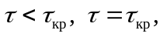 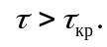
τ<τкр
=0,25
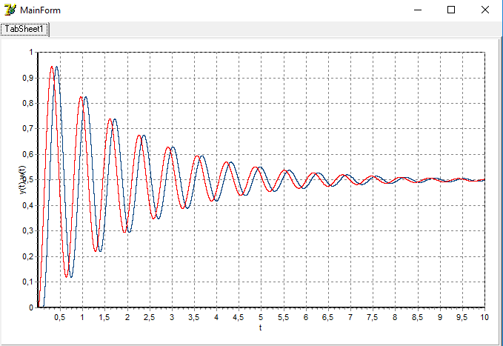
График с учетом запаздывания
График без запаздывания
Рисунок 8 – Моделирование , устойчивая система

=0, 261941
τ=τкр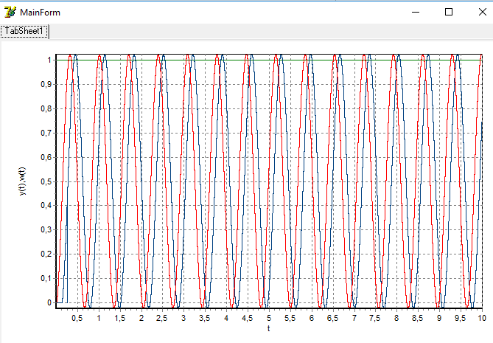
График с учетом запаздывания
График без запаздывания
Рисунок 9 – Моделирование,система на границе устойчивости
=0,30
τ>τкр
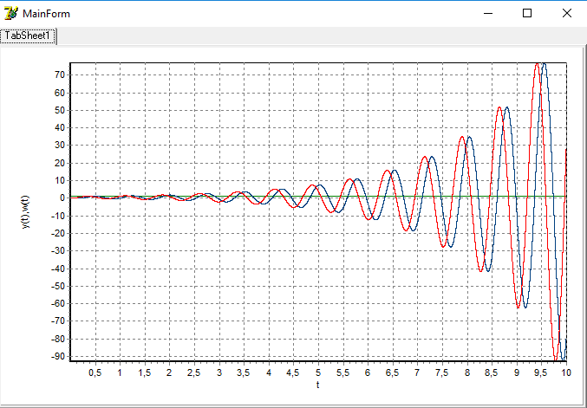
График с учетом запаздывания
График без запаздывания
Рисунок 10 – Моделирование , неустойчивая система
Из полученных графиков видно, что при τ < τкр переходная функция системы с запаздыванием стремится к 1, значит система находится в устойчивом состоянии; при τ = τкр переходная функция не стремится к какому-либо значению и не расходится, значит система находится на границе устойчивости; при τ > τкр переходная функция расходится, то есть система становится неустойчивой. Эти выводы подтверждают правильность вычисления τкр.

5 Прибегая к моделированию заданной автоматической системы, оцените влияние запаздывания на качество переходных процессов по трем-четырем характеристикам

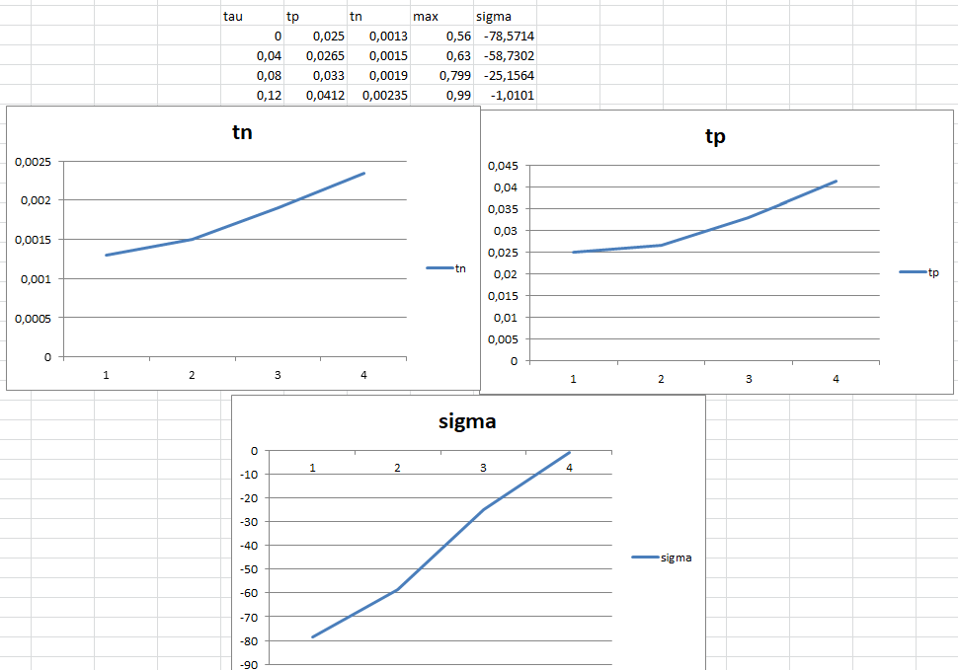
Рисунок 11 – Влияние запаздывания на качество переходных процессов
Вывод: при увеличении времени запаздывания так же увеличиваются и показатели качества, потому что растёт колебательность системы. При дальнейшем увеличении времени запаздывания возникают расходящиеся колебания и система становится неустойчивой. Статическая погрешность равна 0, следовательно система обладает астатизмом.
6 Моделирование
unit lab5main;
procedure TForm1.FormCreate(Sender: TObject);
Const T=0.2; k=2;
g=1.0;

Var lin, dt, y,y1,y2,y3,x,z1,z2,z3,std,k1,k2,k3,k4,tau,ns:real;
i,j:integer;
mas:array[1..50000] of real;

begin
lin:=10; dt:=0.00001;
z1:=0; z2:=0;z3:=0;
std:=0.0;

tau:=0. 261941;
ns:=tau/dt;
i:=0;j:=0 \\

while std<lin do
begin
std:=std+dt;
x:=g-y;
y1:=z1; //3 zveno
k1:=(k/t*x-y1/t)*dt;
k2:=(k/t*x-(y1+k/2)/t)*dt;
k3:=(k/t*x-(y1+k/2)/t)*dt;
k4:=(k/t*x-(y1+k)/t)*dt;
z1:=z1+(k1+2*k2+2*k3+k4)/6;
y2:=z2;
z2:=z2+y1*dt;
//Tau
i:=i+1;
if(i>ns) then
begin
if(j>=ns) then j:=0;
j:=j+1;
y:=mas[j];
mas[j]:=y2;
end
else
begin
mas[i]:=y2;
y:=0;
end;
Series1.AddXY(std,y2); //without tau
Graphic2.AddXY(std,g); //G power
Graphic3.AddXY(std,y); //with tau
end;
end;

end.

